Основы проектной деятельности
Преподаватель Коротаева В.Н.
korotaeva@vemst.ru
Задание для 1 и 2 курсов
группы СП-10т, ТЭО-12т, ТМ-14т, КРИП-16т,
ЭГС-20, ЭП-22, Н-24, КИП-26
Требования к учебному проекту
Учебный проект должен содержать:
- Письменную часть
- Презентацию
- Доклад выступления

Письменная часть состоит из:
- Введения
- Теоретической части
- Практической части
- Заключения

Требования к письменной части

Титульный лист
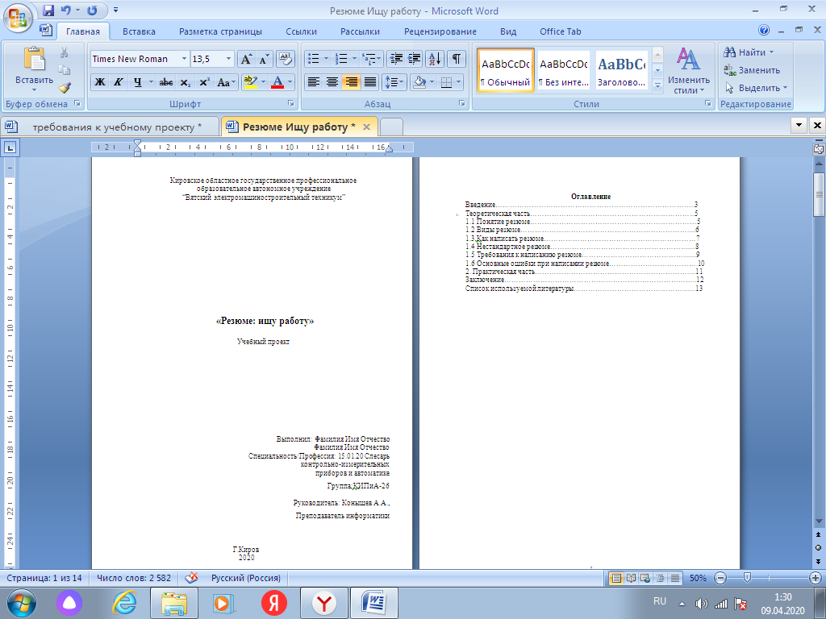
Оглавление

Введение
Должны быть указаны:
- Цель
- Задачи
- Проблема
- Предмет исследования
- Методы исследования
- Гипотеза

Глава 1. Теоретическая часть

Выполняется по типу реферата

Глава 2. Практическая часть

Может быть представлена как (на выбор в зависимости от тематики):
- анкета,
- опрос,
- опыт,
- эксперимент,
- анализ используемых программ,
- и т.п.
Результаты представить в виде графика/диаграммы/схемы/таблицы (на выбор в зависимости от тематики).
В конце главы сделать вывод!

Заключение

Выводы по всей работе, включая теоретическую и практическую части.

Список использованной литературы
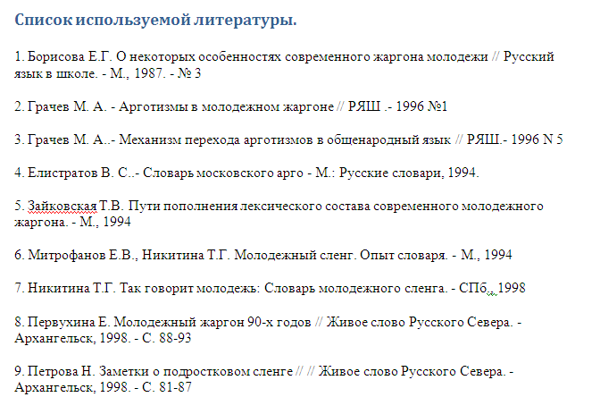
Требования к оформлению письменной части
Работа должна быть сдана в твердом переплете. Текст набирается на компьютере. Оптимальный объем работы – 10-15 страниц. В этот объем входят список литературы и приложения.
Текст печатается шрифтом Times New Roman, 14 размера, через 1,5 интервала. Поля – 2 см сверху и снизу, 3-3,5 см слева, 1-1,5 см справа.
Текст работы следует разбивать на абзацы, начала которых пишут с красной строки. Абзацами выделяются примерно равные по объему, тесно связанные между собой и объединенные по смыслу части текста.
Каждый заголовок первого уровня и следующий за ним текст начинаются с новой страницы. К заголовкам первого уровня относятся: (СОДЕРЖАНИЕ, ВВЕДЕНИЕ, НАЗВАНИЯ ГЛАВ, ЗАКЛЮЧЕНИЕ, СПИСОК ИСПОЛЬЗОВАННОЙ ЛИТЕРАТУРЫ, ПРИЛОЖЕНИЕ(Я)). Они печатаются прописными буквами, жирным шрифтом, без точки в конце, выравниваются по центру, переносы в словах не допускаются.
Названия параграфов печатаются сразу после названия глав. Они печатаются жирным шрифтом, выравниваются по центру, имеют только первую букву прописную, остальные – строчные. Между названием главы, названием параграфа и текстом оставляется одна пустая строка. Каждый параграф не надо начинать с новой страницы.
Все страницы должны быть пронумерованы, номер на титульном листе и оглавлении не ставится, первой страницей, на которой ставится номер, является введение (номер страницы 3).
Главы и параграфы работы следует нумеровать арабскими цифрами. Номер параграфа начинается с номера главы, затем ставится номер параграфа по порядку (например, 1.2. – второй параграф первой главы).
В работе рисунки следует располагать непосредственно после текста, в котором они упоминаются впервые, или на следующей странице, если размеры не позволяют разместить рисунок после текста. В этом случае в тексте приводится ссылка на рисунок (например, рис.2.1 с.25). Номер и название рисунка пишутся под рисунком курсивом, (например, Рис. 2.1. Название). Номер рисунка зависит от номера главы: первая цифра номер главы, вторая – номер рисунка в этой главе.
Цифровой материал, как правило, следует оформлять в виде таблицы. Таблицу следует располагать непосредственно после текста, в котором она упоминается впервые, или на следующей странице. Таблица обозначается словом “Таблица”, порядковым номером и должна иметь название. Таблицы нумеруются аналогично рисункам арабскими цифрами (например, Таблица 1.2 (вторая таблица первой главы). Примеры ссылок на таблицы в тексте работы: в табл. 1.2, . (табл. 1.2).
В таблице допустимо использовать более мелкие размеры шрифта (например, 10 или 12) и меньший междустрочный интервал.

Требования к презентации
Общие требования к презентации:
Первый слайд – это титульный слайд, на котором представлены: сверху полное наименование ОУ, логотип ОУ; название работы по центру; ФИО, класс автора и ФИО руководителя (при наличии) после названия работы справа. Снизу слайда указывается населенный пункт, дата разработка.
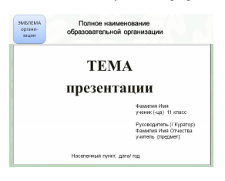
На последнем слайде указывается: источники, список литературы,
Объем презентации не должен быть менее 8-10 слайдов и не более 20 слайдов.
В презентациях желательно свести текстовую информацию к минимуму, заменив ее схемами, диаграммами, рисунками, фотографиями, анимациями, фрагментами фильмов. Рекомендуется оставить текст только в виде имен, названий, числовых значений, коротких цитат. Следует избегать обилия цифр.
Яркие картинки не должны противоречить реальным фактам. Недопустимо добиваться красочности, изменения масштабов изображений и т.п. в ущерб достоверности.

Требования по оформлению презентации.
Рекомендуется сжатый, информационный способ изложения материала.
Не стоит заполнять один слайд слишком большим объемом информации: человек в среднем может единовременно запомнить не более трех фактов, выводов, определений.
Заголовки должны быть краткими и привлекать внимание аудитории.
В текстовых блоках необходимо использовать короткие слова и предложения.
Презентация должна дополнять, иллюстрировать то, о чем идет речь, не должна полностью дублировать материал.
Структура слайда должна быть одинаковой на всей презентации.
Наиболее важная информация должна располагаться в центре экрана.
Информационных блоков на слайде не должно быть слишком много (оптимально 3, максимум 5). Рекомендуемый размер одного информационного блока - не более 1/2 размера слайда.
Поясняющая надпись должна располагаться под рисунком (фотографией, диаграммой, схемой).
Ключевые слова в информационном блоке необходимо выделить (цветом, подчеркиванием, полужирным и курсивным начертанием, размером шрифта). Однако при выделении следует соблюдать меру — выделенные элементы не должны превышать 1/3-1/2 общего объема текста слайда.
Вся презентация должна быть выдержана в едином стиле, на базе одного шаблона.
Цветовая схема должна быть одинаковой на всех слайдах.
В стилевом оформлении презентации не рекомендуется использовать более 3 основных цветов и более 3 типов шрифта.
При использовании цветов нужно учитывать особенностей восприятия цветов человеком:
- стимулирующие (теплые) цвета: красный, оранжевый, желтый;
- дезинтегрирующие (холодные) цвета: фиолетовый, синий, голубой, сине-зеленый; зеленый;
- нейтральные цвета: светло-розовый, серо-голубой, желто-зеленый, коричневый;
Сочетание двух цветов - цвета знака и цвета фона — существенно влияет на зрительный комфорт, причем некоторые пары цветов не только утомляют зрение, но и могут привести к стрессу (например, зеленые буквы на красном фоне); - наиболее хорошо воспринимаемые сочетания цветов шрифта и фона: белый на темно-синем, лимонно-желтый на пурпурном, черный на белом, желтый на синем.
На одном слайде рекомендуется использовать не более трех базовых цветов: один для фона, один для заголовка, один для текста.
Для фона и текста необходимо использовать контрастные цвета: текст должен хорошо читаться, но не резать глаза.
Фон является элементом заднего (второго) плана и поэтому должен выделять, оттенять, подчеркивать информацию, находящуюся на слайде, но не заслонять ее. Для фона предпочтительны холодные тона.
Использовать шрифт без засечек (лучше читать издалека), например: Arial, Verdana. Не рекомендуется смешивать разные типы шрифтов в одной презентации.
Не рекомендуется:
- использовать переносы слов;
- использовать наклонное и вертикальное расположение подписей и текстовых блоков;
- текст слайда не должен повторять текст, который выступающий произносит вслух.
Рекомендуемые размеры шрифтов: - для заголовков - не менее 32 пунктов и не более 50, оптимально - 36 пунктов; - для основного текста - не менее 18 пунктов и не более 32, оптимально - 24 пункта.
Наиболее важный материал, требующий обязательного усвоения, желательно выделить ярче для включения ассоциативной зрительной памяти. Для выделения информации следует использовать цвет, жирный и/или курсивный шрифт.
Маркированные и нумерованные списки используются при наличии перечислений. Выравнивание списков и текста – влево.
Необходимо использовать изображения только хорошего качества. Восприятие изображения должны быть четким.
Недопустимо в изображениях:
- искажение пропорций;
- нарушение тонового и цветового баланса фотоизображений;
- использование изображений с пониженной резкостью;
- видимость пикселей на изображении;
- использование необработанных сканированных изображений и т.п.
Иллюстрации рекомендуется сопровождать пояснительным текстом.
• Изображения лучше помещать левее текста: поскольку мы читаем слева-направо, то взгляд зрителя вначале обращается на левую сторону слайда.
Не стоит злоупотреблять различными анимационными эффектами, они не должны отвлекать внимание от содержания информации на слайде. Анимация не должна быть слишком активной. Особенно нежелательны такие эффекты, как вылет, вращение, волна, побуквенное появление текста и т.д.

Требования к докладу (выступлению).
Доклад для выступления строится по определённой схеме. Объем доклада в большинстве случаев - 10 минут. Чтобы понять, сколько времени занимает доклад, необходимо написать полный текст и отрепетировать.
Цель доклада состоит в том, чтобы представить новую информацию, которая требует осмысления и убедить – побудить слушателей к действию, сделать так, чтобы они приняли или изменили свою точку зрения на излагаемую проблему. Знание цели усиливает внимание.
Основными элементами структуры доклада являются:
1. Введение, которым докладчик привлекает внимание слушателей и настраивает их на тему своего выступления.
2. Основная часть, в которой раскрываются главные пункты доклада.
3. Заключение, в котором подводятся итоги.
Примерное распределение времени:
вступление– 10-15%;
основная часть – 60-65%;
заключение – 20-30%.
Вступление необходимо в каждом докладе. Это диктуется необходимостью с чего-то начать, привлечь внимание слушателей, наладить контакт с аудиторией.
Цель введения – привлечь внимание слушателей и ориентировать их на материал, который будет представлен в докладе.
В Основной части доклада развертывается основная идея. В ней излагается основной материал, последовательно разъясняются выдвинутые идеи и положения, доказывается их правильность, слушатели подводятся к необходимым выводам.
Излагая основную часть доклада очень важно не перерасходовать время, обязательно оставив его для заключения.
Заключение является важной композиционной частью любого доклада. В заключении подводятся итоги, формулируются выводы, которые следуют из главной цели основной идеи выступления или аудитория побуждается к определенным действиям.

Оценивание
Оценка |  |  |  | Итоговая оценка
Письменная часть | Оформление | Презентация | Доклад | Итоговая оценка

